SPRAWOZDANIE – LABOLRATORIUM NR 8

Interpolacja funkcjami sklejanymi poprzez wyznaczenie

wartości drugich pochodnych w węzłach.03.05.2021r.

Przemysław Rodzik

1. **Wstęp teoretyczny**

**Interpolacja** - metoda numeryczna polegająca na wyznaczaniu w danym przedziale tzw. Funkcji interpolacyjnej, która przyjmuje w nim z góry zadane wartości, w ustalonych punktach nazywanych węzłami.

**Interpolacja funkcjami sklejanymi** – Przedział interpolacji dzielimy na n+1 punktów: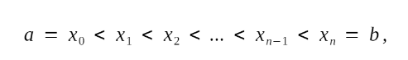

Gdzie:

a – początek przedziału

b – koniec przedziału

na podprzedziały [ xi , xi+1 ]. Funkcją sklejaną stopnia m nazywamy taką funkcję s( x) ∈ Cm , która jest wielomianem stopnia co najwyżej m w każdym podprzedziale [ xi , xi+1 ].



**Funkcje sklejane trzeciego stopnia (m = 3)** – dla takich funkcji musimy wyznaczyć n+3 parametrów ( n+1 węzłów + 2 stopnie swobody). Rodzaj dwóch dodatkowych warunków zależy od postaci funkcji f (x) lub od znajomości jej zachowania w pobliżu krańców przedziału interpolacji [a , b].

**Wyznaczenie wartości drugich pochodnych w węzłach** – alternatywny sposób wyznaczania funkcji sklejanej w oparciu o założenia: ciągłość i liniowość drugiej pochodnej oraz warunek interpolacji w węzłach. Końcowym efektem wykorzystania tych informacji jest układ n−1 równań:



Gdzie:

$m_{i} = s^{(2)} (x_{i})$,

$λ_{i} = \frac{h_{i+1}}{h_{i} + h_{i + 1}}$,

$μ_{i}= 1 - λ_{i}$,

$$d_{i}=\frac{6}{h_{i} + h_{i + 1}} \left(\frac{y_{i+1} - y_{i}}{ h_{i + 1}} - \frac{y_{i} - y_{i-1}}{h_{i} }\right).$$

1. Opis problemu

Celem laboratoriów była interpolacja funkcjami sklejanymi z wykorzystaniem wartości drugich pochodnych w węzłach dwóch funkcji:

,

.

Dzięki wyznaczeniu drugich pochodnych w węzłach funkcji otrzymaliśmy macierz:

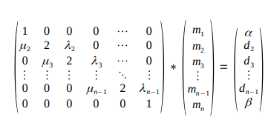

W naszym problemie odległości miedzy węzłami miały taką samą długość:



Interpolacje zostały wykonane dla każdej funkcji trzykrotnie dla danych ilości węzłów n = [5 , 8 , 21], w przedziale x = [-5,5].

1. **Wyniki**

Wyniki interpolacji węzłowej zostały porównane z wykresami funkcji. Do interpolacji wykorzystano funkcje gaussj z poprzednich zajęć. Wykresy zostały narysowane za pomocą programu gnuplot:

Interpolacja funkcji $f_{1}(x) = \frac{1}{1 + x^{2}}$:

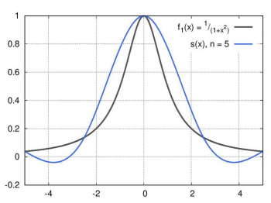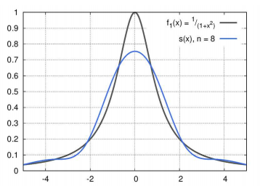

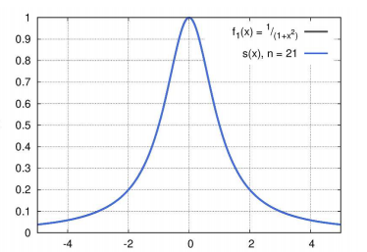

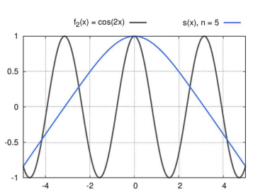Interpolacja funkcji $f_{2}(x) = cos(2x)$:

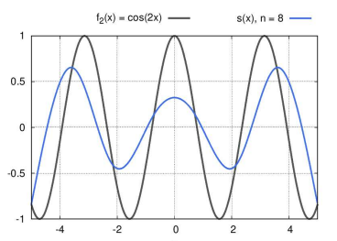

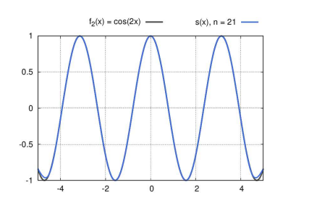

Zestawienie drugich pochodnych funkcji numerycznie i za pomocą interpolacji:

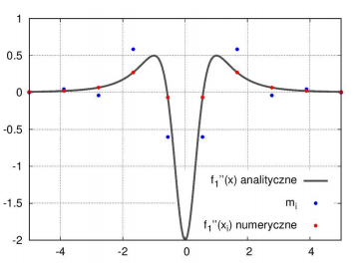

1. **Wnioski**

Zwiększenie ilość węzłów zwiększa dokładność interpolacji, przy użyciu 21 węzłów otrzymaliśmy prawie identyczny wykres funkcji. Zwiększenie liczby funkcji zmniejsza odległość miedzy poszczególnymi węzłami na wykresie co przyczynia się do mniejszych obszarów w których sklejamy funkcje.

Nożna zaobserwować że przy 5 węzłach udało się oddać maksimum funkcji, a przy 8 węzłach nie udało się tego osiągnąć przy nieparzystej ilości węzłów węzły trafiały w maksima funkcji, ponieważ mamy do czynienia z funkcjami parzystymi.

Na wykresie zestawiającym obliczanie pochodnych widać że metoda numeryczna jest nieporównywalnie lepsza. Punkty mi­ zdecydowanie odbiegają od funkcji analitycznej.

Interpolacja funkcji jest doskonałym narzędziem do znajdywania wykresu funkcji przy odpowiednio dobranej ilości węzłów, można łatwo zwiększyć dokładność obliczeń zwiększając ilość węzłów.